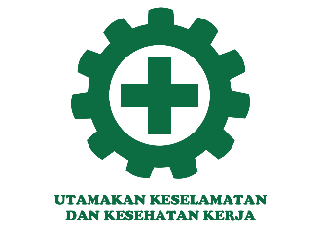
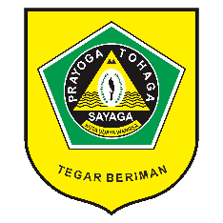
SEGERA
SEGERA
UPT PUSAT PELAYANAN
KESEHATAN KERJA

Inovasi SEGERA PUSYANKESJA
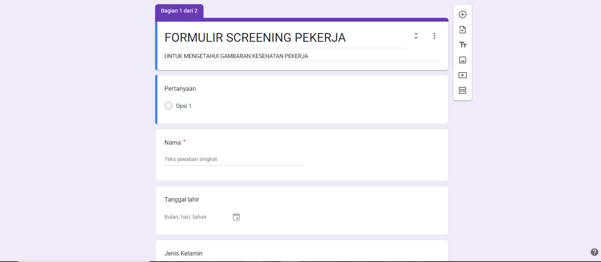Berdasarkan Undang-Undang No. 01 Tahun 1970 mengenai Keselamatan Kerja dan Permenakertrans No. 02 Tahun 1980 tentang Pemeriksaan Kesehatan Tenaga Kerja dalam Penyelenggaraan Keselamatan Kerja, Kesehatan dan Keselamatan Kerja (K3) berpengaruh besar terhadap baik atau buruknya tingkat produktivitas para pekerja dalam melaksanakan masing – masing pekerjaan yang akan berpengaruh pada pembangunan ekonomi nasional yang optimal. Namun, masalah keselamatan dan kesehatan kerja secara umum di Indonesia masih sering terabaikan, terutama pada sektor usaha informal / rumah tangga. Hal ini ditunjukkan dengan masih tingginya angka kecelakaan kerja. Jika jumlah pekerja di Indonesia mencapai 90 juta orang, maka diperkirakan lebih dari 700.000 kejadian terjadi setiap tahun.Sayangnya hal ini masih banyak dilupakan oleh para pekerja. Banyak pekerja yang abai terhadap kesehatan dan keselamatan kerja yang pada akhirnya tidak jarang akan menyebabkan hambatan pada para pekerja untuk melaksanakan pekerjaannya. Banyak hal yang menyebabkan para pekerja abai terhadap kesehatan dan keselamatan kerja, diantaranya dikarenakan faktor penyebab eksternal ( UB dan UMKM ) maupun faktor internal ( pekerja ). Oleh karena itu, perlu langkah inovatif dari UPT Pusat Pelayanan Kesehatan kerja untuk mengatasi hal tersebut.

Pembimbing Kesehatan Kerja berkolaborasi dengan petugas medis dan petugas promkes dalam menyusun langkah strategis penurunan angka kecelakaan kerja atau penyakit akibat kerja di wilayah Kabupaten Bogor dalam bentuk upaya peningkatan kesehatan (promotif) dan pencegahan (preventif).

Berdasarkan penjaringan ide tersebut, maka dipilih tindakan promotif dan preventif dengan sasaran para masyarakat pekerja. Upaya tersebut terdiri dari: melaksanakan screening melalui via digital berbasis Aplikasi web Google Form; mengevaluasi masalah kesehatan kerja yang dialami oleh para pekerja; menjadi pusat layanan kesehatan kerja melalui koordinasi dengan unit lain (Pos UKK di masing – masing Puskesmas di wilayah Kabupaten Bogor.
Dari hasil penjaringan dan pemilihan ide tersebut, maka UPT Pusat Pelayanan Kesehatan Kerja meluncurkan program inovasi SEGERA (Screening Kesehatan Kerja). Upaya promotif diimplementasikan dengan melaksanakan screening kesehatan kerja melalui via digital berbasis aplikasi web Google Form pada para masyarakat pekerja. Melalui program SEGERA, para masyarakat pekerja dapat mengisi formulir yang didalamnya mencakup pertanyaan mengenai pengetahuan dasar kesehatan kerja dan kondisi kesehatan saat ini. Program ini diharapkan dapat membantu petugas untuk dapat mengetahui status kesehatan para pekerja serta tetap dapat melaksanakan screening secara dini dimanapun dan kapanpun terhadap kesehatan kerja para masyarakat pekerja secara efisien dan efektif sebagai bentuk upaya pencegahan (preventif) terhadap adanya kecelakaan kerja atau penyakit akibat kerja. Implementasi inovasi ini melibatkan kerjasama Instansi UPT Pusat Pelayanan Kesehatan Kerja dengan para pelaku pekerja (UB dan UMKM) dalam kegiatan screening kesehatan kerja. Sosialisasi inovasi dilaksanakan di UMKM dan perusahaan melalui Lokakarya Mini yang dihadiri oleh UPT Pusat Pelayanan Kesehatan Kerja, POS UKK masing – masing Puskesmas, dan CV Fajar Terang Utama yang berlokasi di Cikeas Udik menjadi pilot project pertama kegiatan inovasi SEGERA. Selanjutnya kegiatan juga dilaksanakan di UMKM dan Perusahaan yang berada di wilayah kerja Kabupaten Bogor.

Manfaat hadirnya inovasi ini adalah a) Menurunkan angka prevalensi kecelakaan kerja di wilayah kerja UPT Pusat Pelayanan Kesehatan Kerja; b) Meningkatkan pengetahuan para pekerja tentang kesehatan kerja: c) Meningkatkan pemahaman para pelaku pekerja (pemilik UMKM dan Manajemen Perusahaan) mengenai pentingnya peningkatan pengetahuan kesehatan kerja dan pencegahan kecelakaan kerja.; c) Mempercepat penanganan terhadap kasus kecelakaan kerja dan penyakit akibat kerja di wilayah kerja.

Dampak inovasi ini dapat dilihat dari sebelum dan sesudah hadirnya inovasi. Sebelum hadirnya inovasi, seringkali petugas tidak dapat mengetahui potensi bahaya di masing – masing tempat kerja secara cepat dan terdata karena jangkauan wilayah yang sangat luas dengan jumlah tenaga kesehatan dan waktu yang terbatas. Hal ini dapat memicu terjadinya kecelakaan kerja dan penyakit akibat kerja karena potensi bahaya tidak diketahui sedini mungkin. Setelah hadirnya inovasi SEGERA, petugas dapat menganalisis masalah kesehatan yang terjadi di masing – masing tempat kerja secara efektif dan efisien dan melakukan evaluasi terhadap tindak lanjut penanganan yang akan dilakukan berdasarkan masalah yang dialami. Dengan demikian target penurunan angka kecelakaan kerja dan penyakit akibat kerja dapat tercapai.

